Мансур, познакомься с данным материалом, сравни с содержанием учебника.

Показательная функция
Ключевые слова: функция, показательная функция, график, степень, основание степени
При a > 0, a $$\ne$$ 1, определена функция y = a ^{x} , отличная от постоянной. Эта функция называется показательной функцией с основанием a.
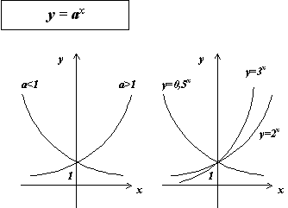
Основные свойства показательной функции y = a ^{x} при a > 1:
- Область определения функции - вся числовая прямая.
- Область значений функции - промежуток $$(0;+ \infty)$$.
- Функция строго монотонно возрастает на всей числовой прямой, то есть, если x₁< x_{2 ,} то a^{x}₁ < a^{x}₂ .
- При x = 0 значение функции равно 1.
- Если x > 0 , то a ^{x} > 1 и если x < 0, то 0 < a < 1.
Графики показательных функций с основанием 0 < a < 1 и a > 1 изображены на рисунке.
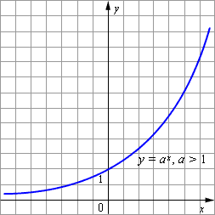 | 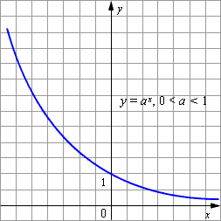
Основные свойства показательной функции y = a ^{x} при 0 < a < 1:
- Область определения функции - вся числовая прямая.
- Область значений функции - промежуток $$(0;+ \infty)$$.
- Функция строго монотонно возрастает на всей числовой прямой, то есть, если x₁< x_{2 ,} то a^{x}₁ > a^{x}₂ .
- При x = 0 значение функции равно 1.
- Если x > 0 , то 0 < a < 1 и если x < 0, то a ^{x} > 1.
К общим свойствам показательной функции как при 0 < a < 1, так и при a > 1 относятся:
  - a^{x}₁ a^{x}₂ = a^{x}₁^{+ x}₂, для всех x₁ и x_{2.}
  - $$a ^{-x}= (a^{x})^{-1}= \frac{1}{a^{x}}$$ для любого x.
  - $$\root n \of {a^{x}} = a^{\frac{x}{n}}$$ для любого x и любого $$n \in N, n \ne 1$$.
  - (ab)^{x} = a^{x} b^{x} для любых a, b > 0; a,b$$\ne 1$$.
  - $$(\frac{a}{b})^{x}= \frac{a^{x}}{b^{x}}$$ для любых a, b > 0; a,b$$\ne 1$$.
  - a^{x}₁ = a^{x}₂, то x₁ = x_{2.}

